Pressmeddelande Stockholm 2013-02-13

**VINNARNA KORADE I FINEST AWARDS.**

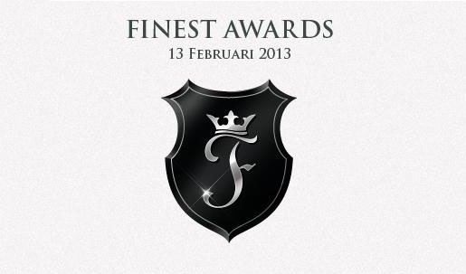**Vilka var stjärnorna i nöjes Sverige 2012? De 13 vinnarna i Finest Award utsågs under en stjärnspäckad gala på Café Opera den 13 feb. En bred skara vinnare hyllades av publiken och i den nya kategorin från ”Årets föräldrarblogg” stod Paula Uribe som vinnare.**

För fjärde årets i rad arrangerades Finest Awards där Finest.se läsare hyllar bloggare och nöjesvärlden. Finest Award har på kort tid vuxit sig till en av de populäraste blogg galorna i Sverige. 2 drottningar korades under galan med 2 vinster var! Kenza tog tillbaka titeln som Årets Modeblogg och vann även Årets Personliga blogg. Paula Uribe blev galans överraskning och tog hem Årets Nykomling och även den nya kategorin Årets Föräldrarblogg.

”Det har varit mycket jämt i alla kategorier även i år. Det var spännande ända in i sista sekund då det i vissa kategorier endast skiljde på ca 50 röster” säger Alexander Erwik, chefredaktör Finest.se. Han fortsätter ”Intressant under året har varit att bloggvärlden går mer åt genuina ideal där bloggarna inspirerar och visar upp en osminkad vardag vilket speglas mycket i den nya kategorin årets Föräldrarblogg. Både Kenza och Paula Uribe är 2 starka tjejer som många av våra läsare kan relatera till”.

Nelly.com står sig starka och försvarade sin titel Årets Modebutik. Berns sopade också mattan med konkurrenterna och står kvar som vinnare sen förra året i kategorin Årets Restaurang/Bar. Bloggaren Ellen Bergström är populär hos Finest.se läsare och i den egna kategori Årets Medlemsblogg och vann hon för andra året i rad. Carola Häggkvist fick se sig besegrad och fick gå hem tomhänt istället vann Pernilla Wahlgren årets Kändisblogg.

Sanna Bråding var galans konferencier och hade bland annat Stefano Catenacci, Johan Pråmell och Regina Lund som Prisutdelare. På scen underhöll melodifestival aktuella David Lindgren, Andreas Moe, Numera, J.E.M. och Leo. Robin Stjernberg gjorde ett hemligt och gripande framträdande och uppträdande med sin senaste singel med det alltid aktuell ämnet mobbing.

**ÅRETS VINNARE:**

Årets Modebutik: Nelly.com

Årets Medlemsblogg: Julia Engberg

Årets Restaurang: Berns Asiatiska

Årets Träningsblogg: PT-Fia

Årets Nattklubb/Koncept: Pure

Årets Bäst Festklädda: Angelica Blick

Årets Personlig Blogg: Kenza

Årets Nykomling i Bloggvärlden: Paula Uribe

Årets KändisBlogg Pernilla Wahlgren

Årets Föräldrarblogg Paula Uribe

Årets Toppblogg på Finest Ellen Bergström

För lång och trogen tjänst på Finest.se Sara Varga

Årets Modeblogg Kenza

Priset är ett initiativ av Finest.se vars mål är att lyfta fram och belöna personer och etablissemang som varit framträdande inom nöjesvärlden. Finest.se listas som en av Sveriges bästa sajter. Finest.se har haft en kraftig ökning i antalet besökare det senaste året och är Sveriges just nu mest populära bloggcommunityn med 350 000 unika besökare i veckan.

Se alla nominerade på [www.finest.se](http://www.finest.se) & på [www.finest.se/finestawards/](http://www.finest.se/finestawards/)



För intervjuförfrågningar, kontakta one37: Mia Jorpes M: +46 (0)70-722 43 13 E: [mia.jorpes@one37.se](mailto:mia.jorpes@one37.se)

För frågor kring Finest.se, kontakta: Alexander Erwik, chefredaktör M: +46 (0)73-448 66 78 E: [alexander@finest.se](mailto:alexander@finest.se)